**Tugas Membuat program penjumlahan, pengurangan, perkalian, pembagian dalam Kalkulator Sederhana dengan C++**

**Aufa Zaki**



**PESANTREN TEKNOLOGI INFORMASI KOMUNIKASI**

**‘‘CREATES FUTURE SKILLED PROFESSIONALS’’**

**2022**

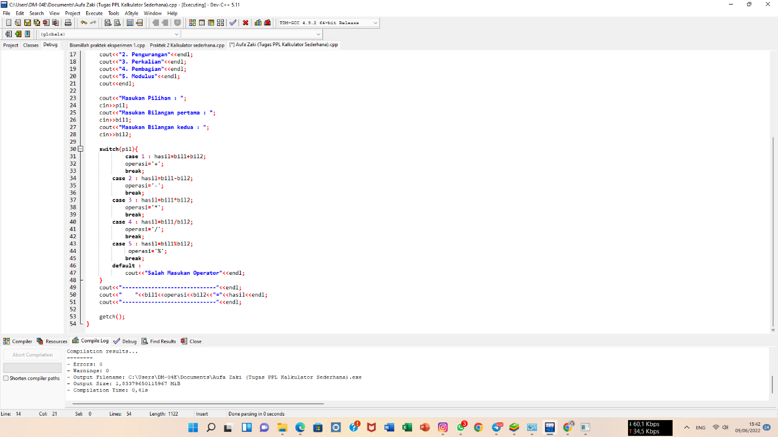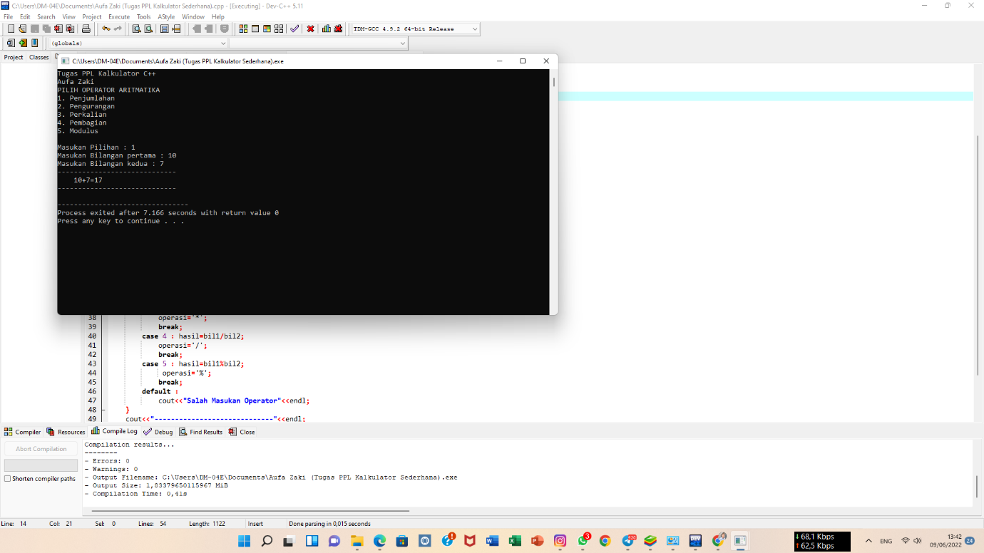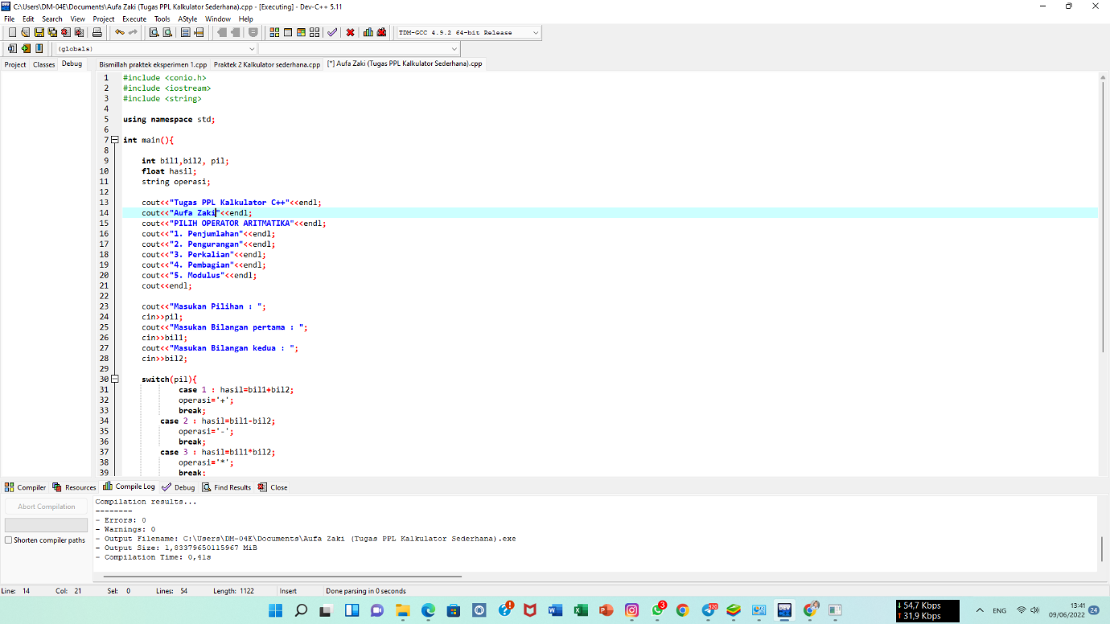**Tampilan pada Dev C++**

**1.Penjumlahan  
**

**2.pengurangan**

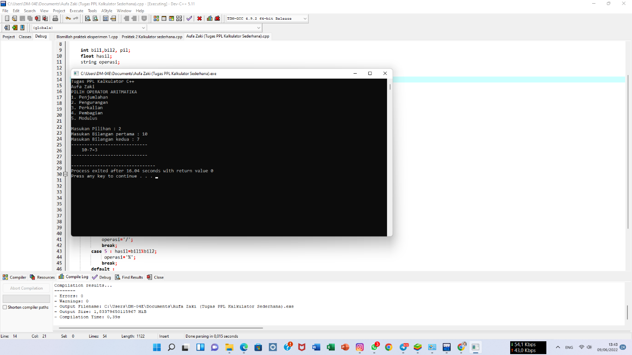

**3.perkalian**

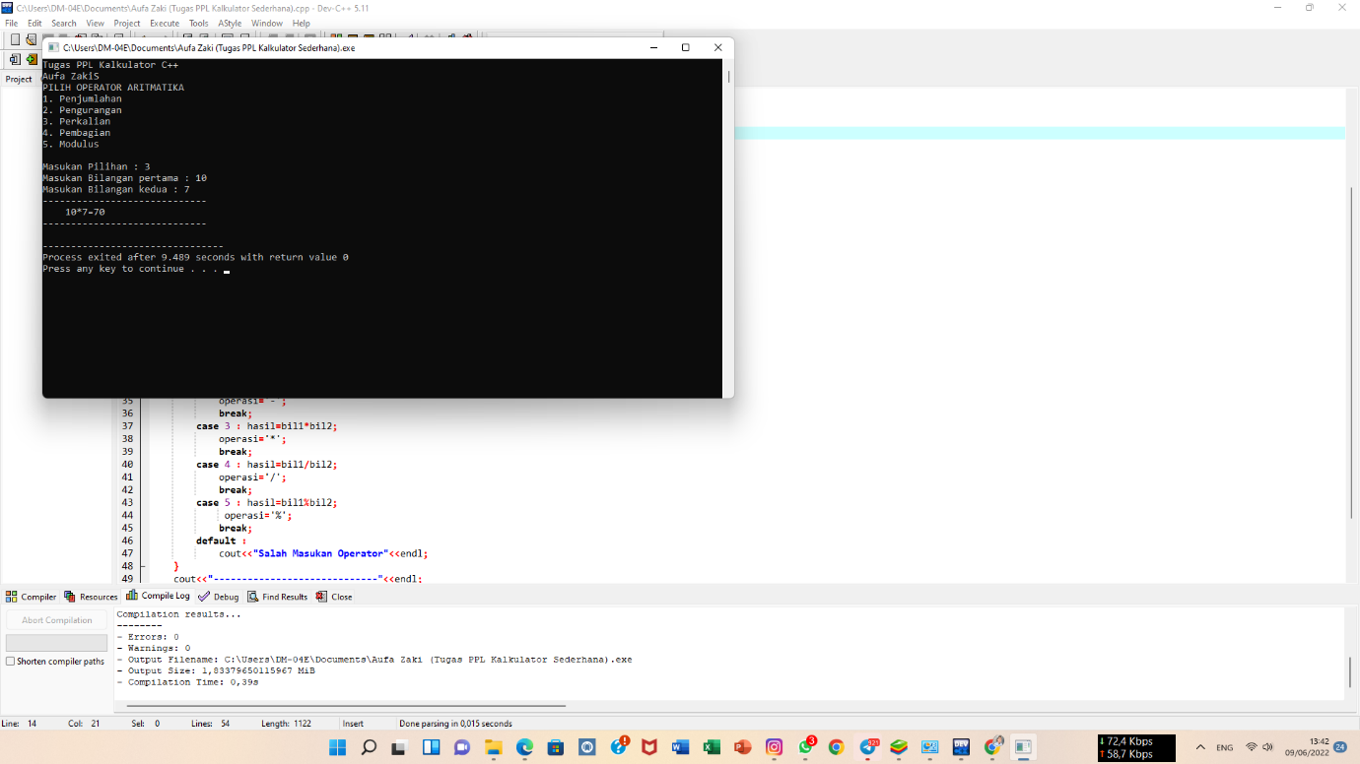

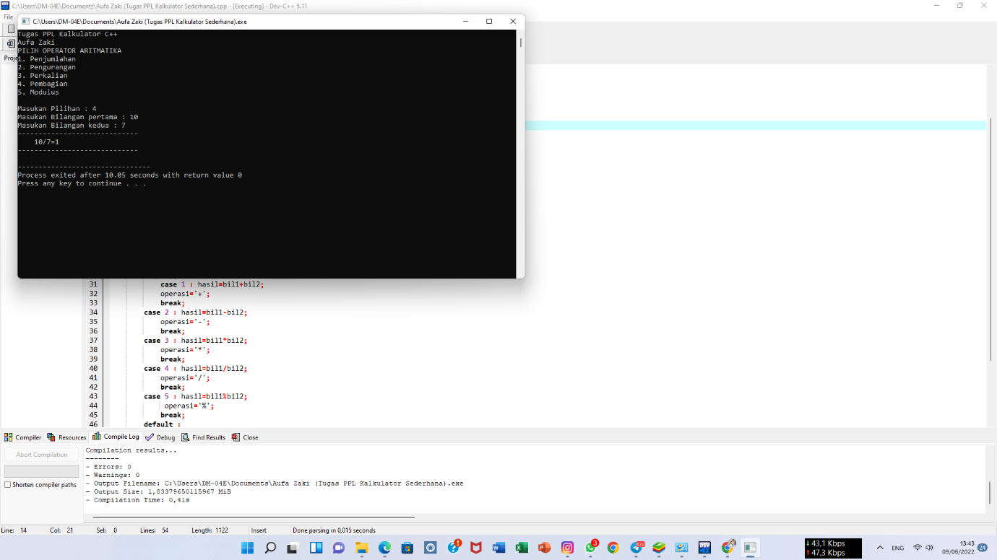**4.Pembagian**